Fiche d’inscription et autorisation parentale
Challenge en ligne de Dog Dancing spécial jeunes
du 15 avril 2026

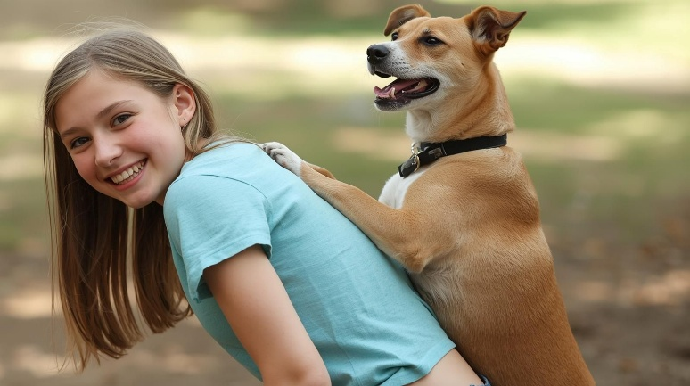

Je soussigné(e) ………………………………………………………, résidant au ………………………………………………………………….. autorise mon enfant (nom, prénom et âge) ……………………………………………………………… a participer au Challenge en ligne de Dog Dancing spécial jeunes du 30 avril 2026, organisé par la Cneac, avec son chien (nom, race et âge) :……………………………………………………………………………

Si vous êtes membre d’un club canin, précisez lequel :………….. …………………………………………………………

J’autorise la Cneac à m’envoyer un mail si elle a besoin de me communiquer des informations à ce sujet :
Mail: ………………………………………………………………………………

J’autorise la Cneac à diffuser des photos afin d’alimenter ses articles.

Fait à …………………………. Le ……………………………

Signature :

